DESCOBRINDO O LEGADO DOS MESTRES ITALIANOS II
Cruzeiro fluvial de 8 dias | VIVA Cruises
O cruzeiro parte de Cremona e desce pelo Rio Pó até Boretto, Revere, Polesella e Taglio di Po, atravessa a laguna até Mazzorbo e chega a Veneza — uma viagem-irmã que une a arte, a história e a dolce vita da Renascença italiana ao esplendor veneziano.
O roteiro celebra "a arte, a história e a dolce vita" ao longo do Vale do Pó, unindo a herança artística e histórica da região ao esplendor da laguna de Veneza.
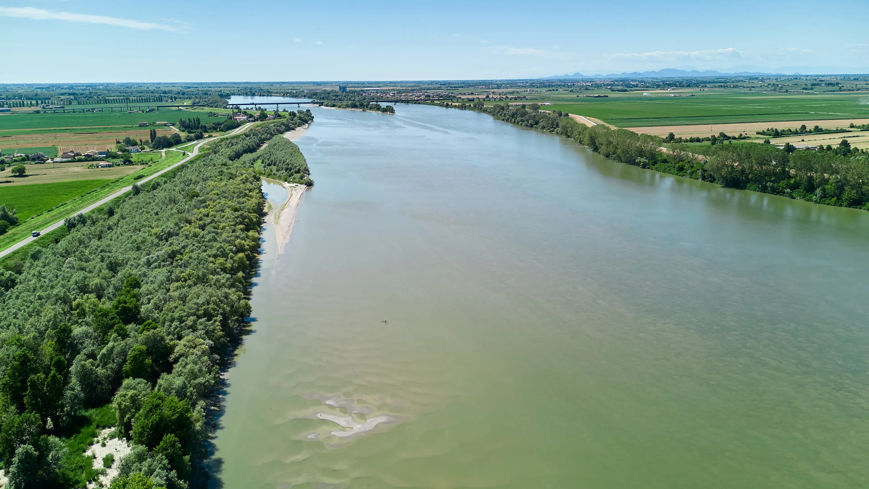
Vista aérea do Rio Pó, no Vale do Pó
Itinerário do Cruzeiro
Embarque em Cremona e desembarque em Veneza, após o café da manhã, no último dia.
- Dia 1 – Cremona (embarque)
- Dia 2 – Cremona (partida à tarde) / Boretto (chegada à noite)
- Dia 3 – Boretto (chegada ao meio-dia) / Revere (partida à noite)
- Dia 4 – Revere (partida pela manhã) / Polesella (à tarde) / Taglio di Po (chegada à noite)
- Dia 5 – Taglio di Po (chegada ao meio-dia) / Mazzorbo (partida à noite)
- Dia 6 – Mazzorbo (chegada ao meio-dia) / Veneza (chegada à tarde)
- Dia 7 – Veneza
- Dia 8 – Veneza (desembarque após o café da manhã)
Observação: os horários de navegação pelo Rio Pó podem variar; são indicados apenas os períodos do dia.
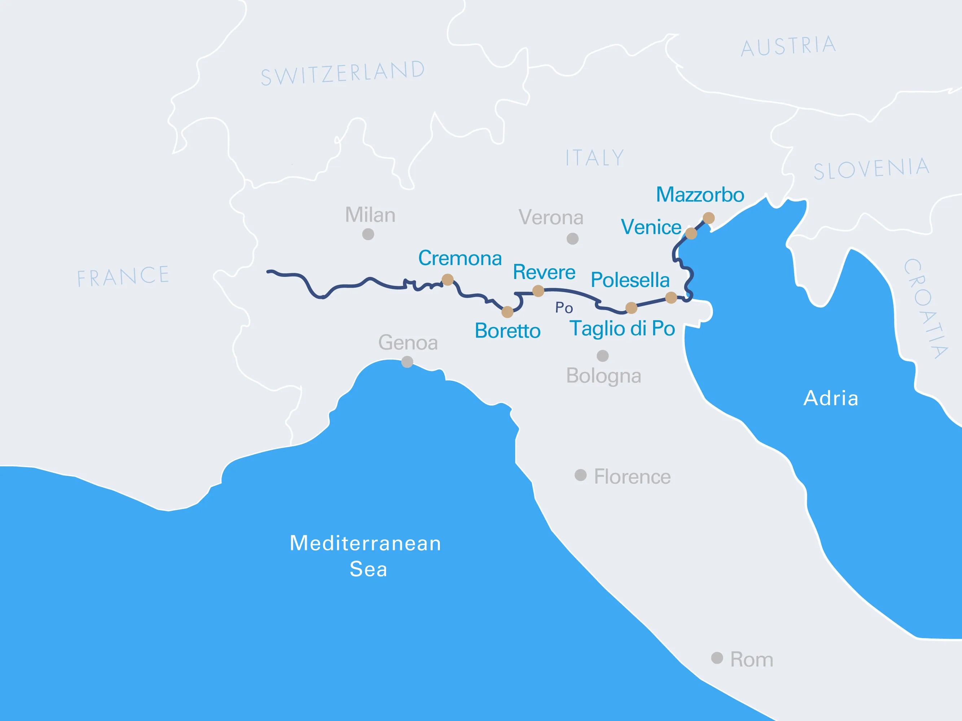
Mapa do trajeto — de Cremona a Veneza, pelo Rio Pó
Destaques do Roteiro
Cremona
Ponto de partida do cruzeiro, Cremona é mundialmente conhecida por sua tradição na fabricação de violinos, consolidada pelo legado de Stradivari. A cidade natal do lendário luthier preserva até hoje oficinas e escolas dedicadas à arte da lutheria.
Boretto, Revere e Polesella
Charmosas paradas ao longo do Vale do Pó, Boretto, Revere e Polesella oferecem um ancoradouro tranquilo e são o ponto de partida ideal para descobrir os diferentes lados do norte da Itália. De Polesella, os hóspedes alcançam Ferrara, com seu Castello Estense e elegantes palazzi renascentistas reconhecidos pela UNESCO; Verona, com sua história romana, praças monumentais e a história de Romeu e Julieta; e Bolonha, coração gastronômico da região.
Taglio di Po
Portal de entrada do Delta do Pó, Taglio di Po revela uma das paisagens naturais mais fascinantes do norte da Itália. A Villa Ca' Zen, elegante propriedade rural cuja atmosfera um dia inspirou Lord Byron, completa o contexto histórico da região, rica em vida selvagem e paisagens lacustres.
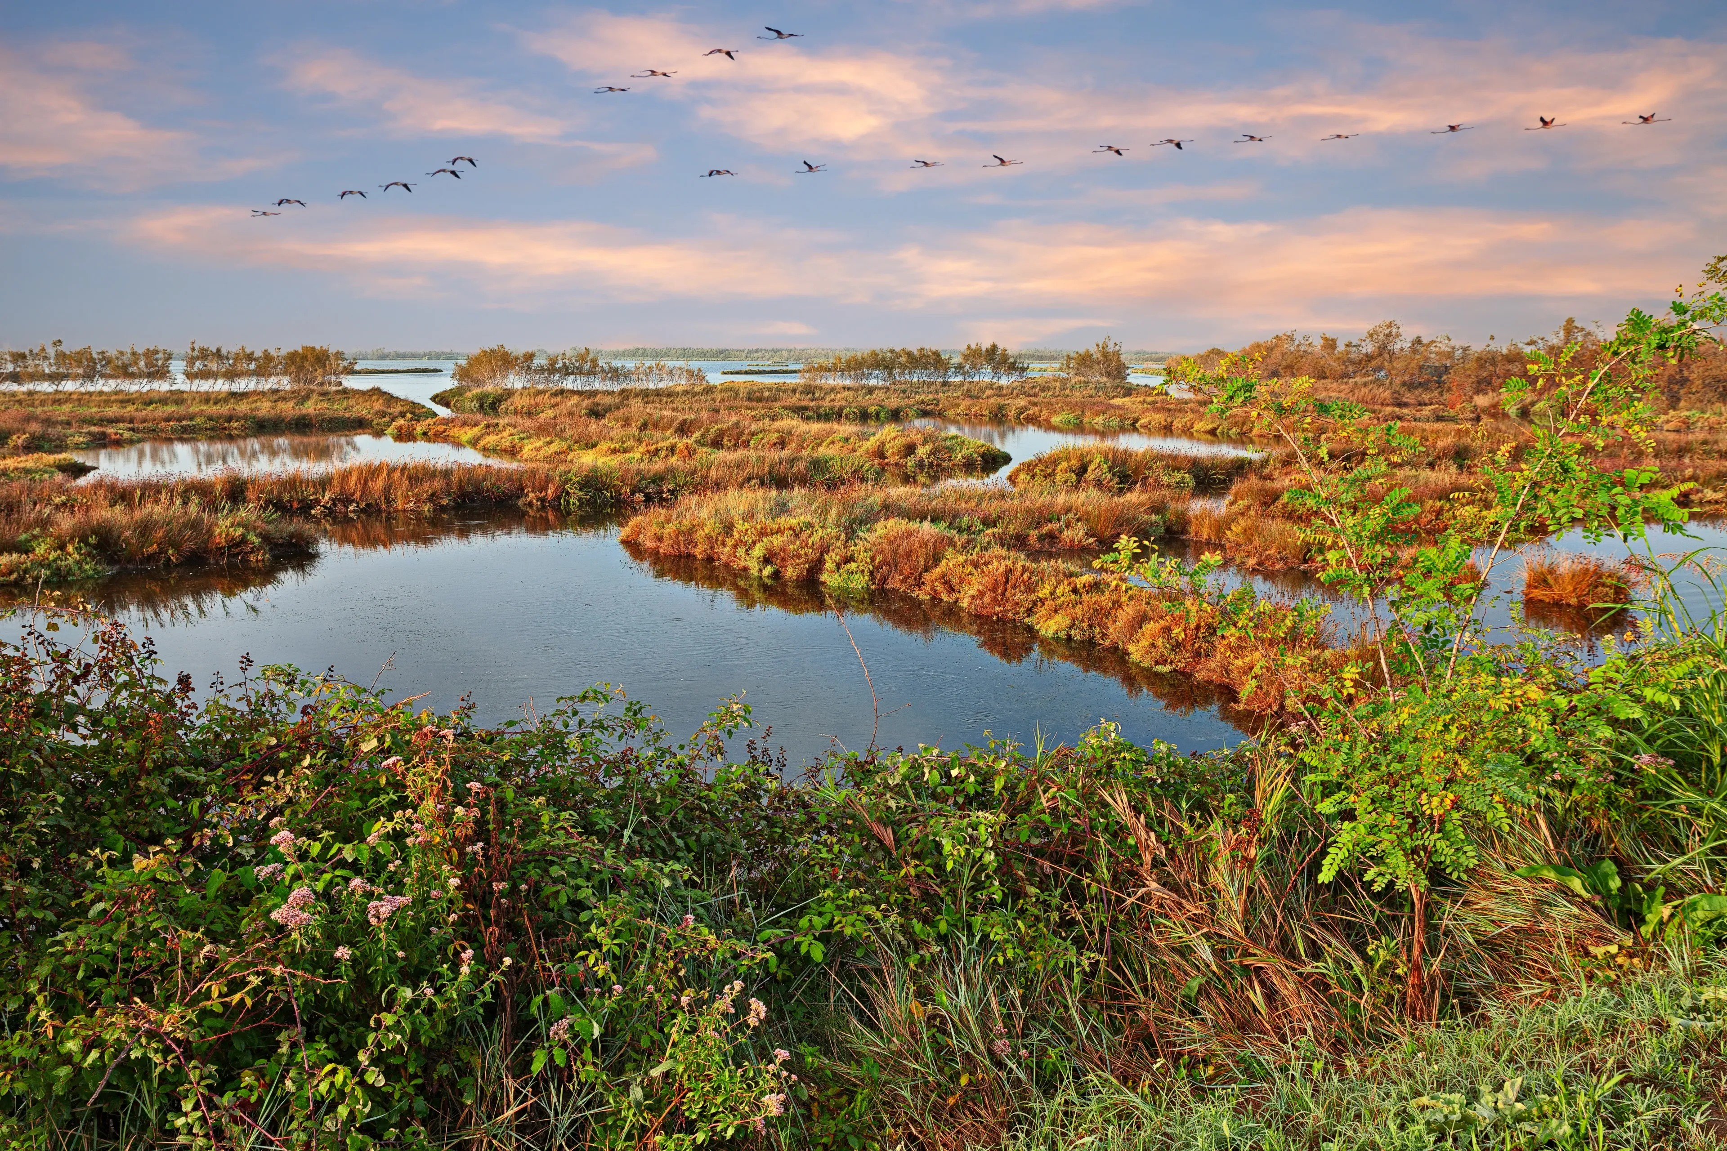
Paisagem natural do Delta do Pó, refúgio de aves migratórias
Mazzorbo
Refúgio na laguna veneziana, Mazzorbo se liga por uma passarela de madeira à colorida Burano. As excursões seguem até Torcello e Murano, onde a arte da vidraria é transmitida de geração em geração há séculos.
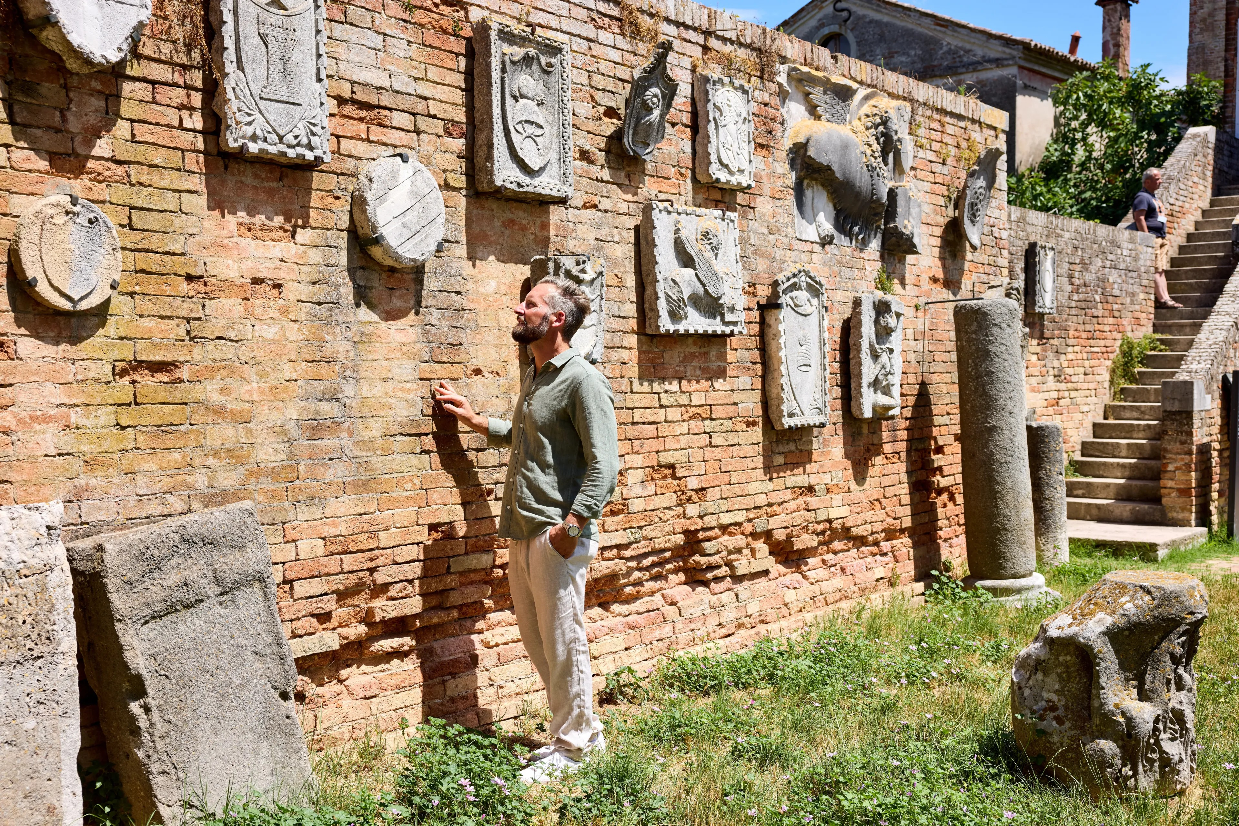
Vestígios de pedra na Ilha de Torcello, na laguna de Veneza
Veneza
Com atracação central na laguna, Veneza permite alcançar a pé as vielas sinuosas, os canais tranquilos e os magníficos palazzi da cidade. Entre os destaques estão o Palácio Ducal, os passeios de gôndola e os tradicionais bacari. Veneza é especialmente bonita bem cedo pela manhã e ao entardecer, quando as vielas ficam mais silenciosas.
Principais Serviços a Bordo — VIVA All-Inclusive
As refeições podem ser feitas no MOMENTS, restaurante de alta gastronomia com composições gourmet criativas preparadas com os melhores ingredientes regionais e sazonais, na descontraída Trattoria, de cozinha italiana, ou no restaurante principal do navio.
- Pensão completa: café da manhã em buffet, almoço e jantar (menus gourmet de múltiplos pratos, servidos à mesa).
- Bebidas alcoólicas e não alcoólicas selecionadas, disponíveis o dia todo.
- High Tea com iguarias italianas, uma vez por viagem.
- Boas-vindas a bordo com espumante e frigobar reabastecido diariamente.
- Garrafa de água reutilizável na cabine.
- Wi-Fi 5G gratuito em todo o navio.
- Gorjetas para toda a tripulação e taxas portuárias incluídas.
- Todas as excursões e os transfers entre aeroporto e navio incluídos.
Vantagens Exclusivas em Suítes
Hóspedes de suítes e Unique Suites contam com vantagens adicionais para uma experiência ainda mais exclusiva a bordo, do check-in ao desembarque:
- Serviço de lavanderia incluído (valor de €50).
- Check-in prioritário, com acesso à cabine 1 hora antes dos demais hóspedes.
- Aperitivo de boas-vindas com vinho e canapés na cabine.
- Uma excursão exclusiva ou transfer privativo ao aeroporto.
- Café da manhã e especialidades sazonais na cabine (exclusivo para Unique Suite).
- Lugar preferencial nos restaurantes do navio.
- Recepção com coquetel na companhia do comandante e da gerente do hotel (exclusivo para Unique Suite).
- Hóspedes de Unique Suite contam ainda com três opções de excursões exclusivas.

